INSTRUKSI KERJA
PADA ALUR BERKAS MASUK DATA BARU
PAJAK BUMI DAN BANGUNAN




Oleh:
Dhea Apriliana Putri
3112111050

PROGRAM STUDI AKUNTANSI
POLITEKNIK NEGERI BATAM
2024

DAFTAR ISI

Pendahuluan 3
Latar Belakang 3
Tujuan pembuatan Instruksi Kerja 3
Perangkat Yang Dibutuhkan 3
Perangkat Lunak 3
Perangkat Keras 3
Petunjuk Alur Berkas masuk PBB 4
Panduan pelaksanaan pada alur berkas data baru 5
Penerimaan dan Pemeriksaan Kelengkapan Berkas 4
Melakukan Pencatatan Pengajuan Permohonan Berkas Data Baru 5
Melakukan verifikasi, Pembuatan UPB, Pemberian NOP dan kode ZNT 7
Meneliti dan Menandatangani konsep SPT 9
Pencetakan SPPT 9
Melakukan Konfirmasi kepada Wajib Pajak 11
Melakukan Pencatatan Arsip 11

Pendahuluan
Latar belakang

Pajak merupakan biaya yang diwajibkan dalam undang-undang untuk negara yang dibayar oleh individu atau badan hukum. Iuran ini digunakan untuk keperluan negara tanpa imbalan langsung dan digunakan untuk kesejahteraan rakyat (UU No.28 Tahun 2007). Pajak ialah solusi yang digunakan pemerintah untuk mengumpulkan uang langsung dan tidak langsung dari orang-orang untuk membiayai pengeluaran dasar serta kemajuan ekonomi dan nasional. Sistem pajak berkembang seiring berkembangnya negara dan juga masyarakatnya, maupun dalam hal sosial, kenegaran, dan ekonomi. PBB membantu suatu sektor pajak. Salah satu asal pendapatan negara yang potensial adalah pajak PBB, yang juga berkontribusi terhadap pendapatan daerah.

Tujuan Pembuatan Instruksi Kerja

instruksi kerja Pajak Bumi dan Bangunan bagian alur berkas masuk dibuat untuk tujuan sebagai berikut:
- menjelaskan alur berkas masuk PBB
- sebagai panduan proses alur berkas masuk PBB

Perangkat Yang Dibutuhkan
Perangkat Lunak
Perangkat lunak yang dibutuhkan:
- windows sebagai Operating System
- microsoft excel

Perangkat Keras
Perangkat keras yang digunakan:
- Komputer
- Printer
- Alat scan

Petunjuk Alur Berkas Masuk Data Baru

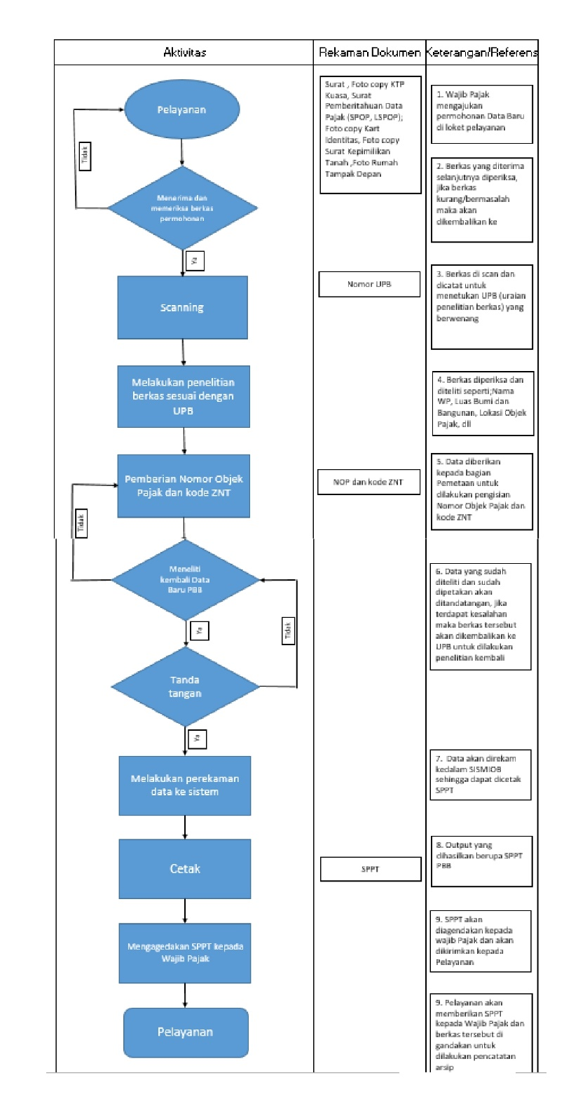

Panduan Pelaksaan pada Alur Berkas Masuk Data Baru
Pihak-pihak yang terkait:
- Petugas pelayanan
- Petugas UPB (Uraian Penelitian Berkas
- Petugas penginputan
- Kabid dan kasubbid
- Tenaga ahli
- Petugas pencetakan SPPT

Tujuan Pelaksanaan Bergeraknya Alur Berkas Data Baru :
Untuk memastikan bahwa alur berkas data baru sudah melewati serangkaian proses dan berkas ter-input dengan semestinya.

Panduan Penerimaan dan Pemeriksaan Kelengkapan Berkas Permohonan

- Setelah berkas diterima oleh petugas pelayanan, berkas diserahkan kepada petugas selanjutnya untuk di periksa beberapa kelengkapan pada berkas tersebut. Adapun persyaratan yang harus diperiksa agar memudahkan proses berjalannya berkas, yaitu:
- Surat kuasa
- Foto copy KTP
- Pengisian SPOP
- Foto copy kartu keluarga
- Sertifikat kepemilikan tanah
- Foto rumah tampak depan
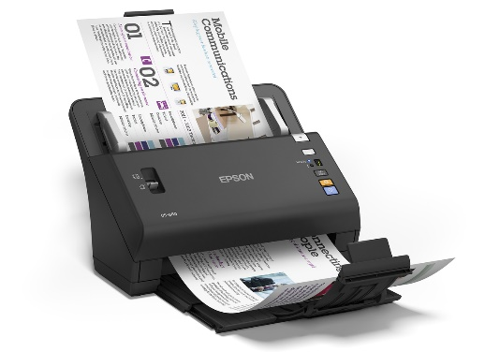
- Setelah berkas diperiksa kelengkapannya lalu berkas melewati proses selanjutnya yaitu scan berkas. Berkas yang melewati proses ini harus ter-scan secara menyeluruh tanpa terkecuali untuk memudahkan petugas jika terjadi hal darurat.

- Selanjutnya setelah berkas melewati proses scan, file dari hasil scan harus dipindahkan sesuai bulan kapan berkas tersebut diajukan dan melakukan pecatatan di ms excel kapan berkas permohonan discan oleh petugas.

Melakukan Pencatatan Pengajuan Permohonan Berkas Data Baru
- Setelah berkas diserahkan dari petugas pemeriksa, selanjutnya berkas berada pada petugas pencatatan. Dibagian ini petugas melakukan pencatatan berkas pada ms excel, berikut apa saja yang perlu dicatat oleh petugas:
- Tanggal pengajuan permohonan
- Tanggal petugas pencatatan menerima berkas
- Tanggal perkiraan berkas selesai
- Nomor pelayanan
- Nama wajib pajak
- Alamat wajib pajak
- Nomor telepon wajib pajak
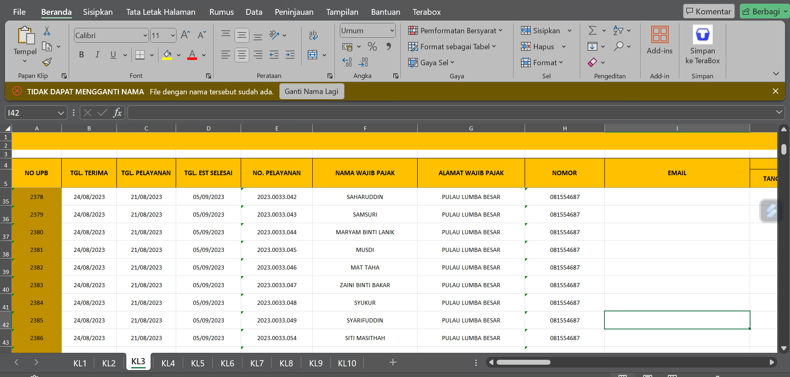
- E-mail wajib pajak

- Selanjutnya setelah melakukan pencatatan, petugas mengisi kertas alur.
Berikut bentuk dari kertas alur tersebut.

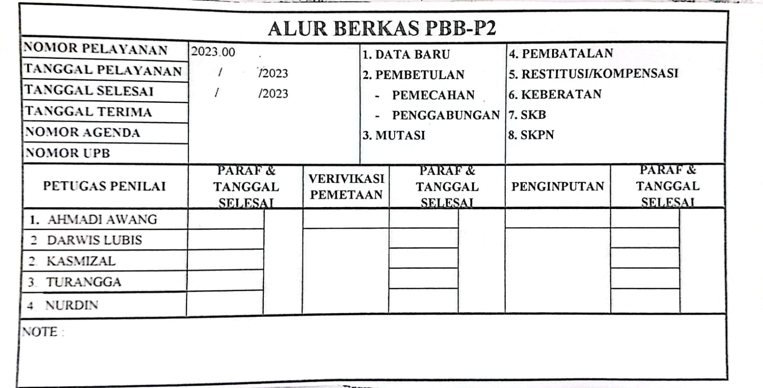

- Pada kertas alur adapun beberapa yang perlu di isi yaitu:
- Nomor pelayanan
- Tanggal pelayanan
- Tanggal selesai
- Tanggal diterima
- Nomor UPB

- Selanjutnya ada beberapa pilihan berkas permohonan dan petugas melingkari dibagian “DATA BARU” seperti pada gambar disamping

- Setelah itu petugas melingkari nama petugas UPB sesuai dengan pembagian wilayah

pembagian wilayah pada petugas UPB yang sudah ditetapkan oleh kepala bidang

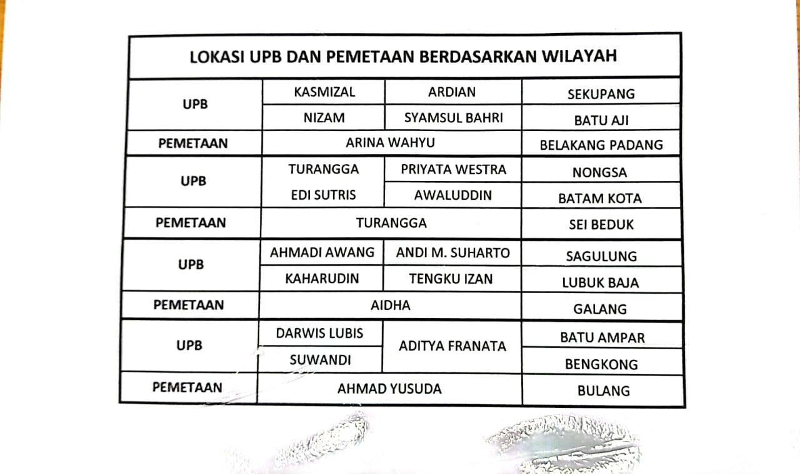
PETUGAS
UPB

anggota
PETUGAS
PENAGIHAN

Petugas pemetaan

Melakukan Verifikasi, Pembuatan Uraian Penelitian Berkas, Pemberian NOP dan Kode ZNT, Melakukan Digitasi

- Setelah berkas diserahkan kepada petugas UPB lalu berkas di proses dengan melakukan pencatatan terlebih dahulu. Beberapa yang perlu di catat petugas di ms excel yaitu : nama wajib pajak, alamat wajib pajak, nomor sertifikat, luas tanah, luas bangunan, lokasi objek pajak

- Selanjutnya petugas membuat Lembar Uraian Penelitian yang berisi data wajib pajak dan objek pajak. Dalam pembuatan lembar UPB ada beberapa bagian yang harus tertera, yaitu: nama wajib pajak, letak objek pajak, NOP, luas tanah, luas bangunan, jenis tanah, status sumber data.

- Setelah membuat lembar UPB petugas menyerahkan berkas kepada petugas pemetaan untuk diberikan NOP (Nomor Objek Pajak) dan kode ZNT (Zona Nilai Tanah). Dibagian ini ada beberapa tahap yang harus dilewati berkas yaitu:
- Petugas melakukan pemetaan pada lokasi objek pajak dengan titik koordinat yang sudah tertera pada sertifikat
Titk koordinat
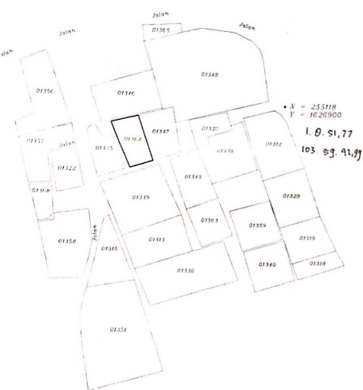

- Setelah melakukan pemetaan dan menetapkan lokasi dari objek pajak. Petugas mengisi atribut pada lokasi objek pajak, seperti : luas tanah, luas bangunan, alamat objek pajak, dll

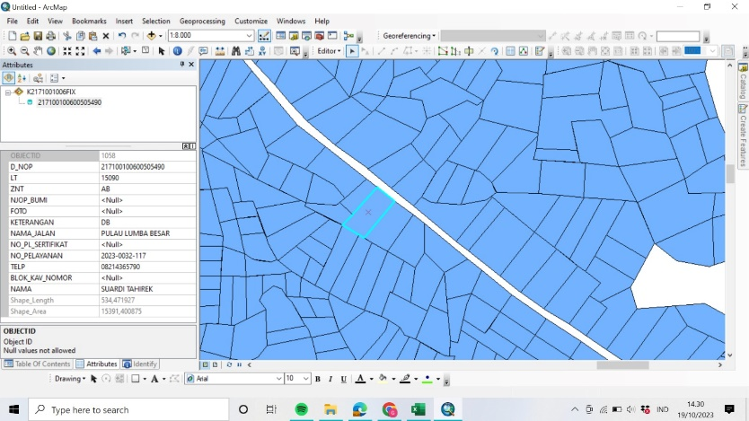

- Selanjutnya petugas nementukan NOP (Nomor objek Pajak), cara menentukan NOP yaitu dengan melihat wilayah objek pajak. Nomor objek pajak memiliki 18 digit dengan sususan sebagai berikut:
- 2 digit pertama : kode provinsi
- 2 digit kedua : kode kota
- 3 digit ketiga : kode kecamatan
- 3 digit keempat : kode kelurahan
- 3 digit kelima : kode nomor blok
- 4 digit keenam : nomor urut objek
- 1 digit ketujuh : kode khusus

- Setelah itu petugas memberikan kode ZNT pada atribut lokasi objek pajak dan di isi pada lembar UPB. Cara menentukan kode ZNT yaitu dengan melihat zona wilayah objek pajak tersebut. Setelah itu berkas akan diserahkan untuk proses selanjutnya.

Meniliti dan Menandatangani konsep SPPT

- Pada proses ini berkas yang sudah melewati pemetaan akan diserahkan kepada Kepala Sub Bidang untuk di periksa kelengkapan pada berkas dari proses sebelumnya. Berkas yang akan ditandatangani ada di bagian halaman kedua lembar UPB.
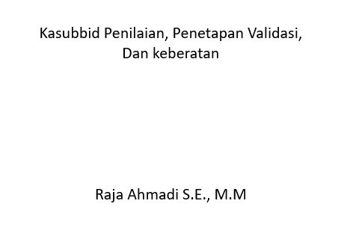
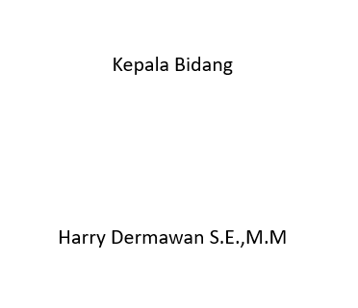

- Setelah berkas ditandatangi oleh Kasubbid berkas akan dipindahkan kepada Kepaka Bidang untuk di periksa lagi dan ditandatangai.

Pencetakan SPPT

Setelah berkas selesai ditandatangai oleh Kepala Badan selanjutnya berkas akan melewati proses selanjutnya yaitu pencetakan SPPT. Sebelum melakukan pencetakan adapun proses yang wajib dilakukan yaitu perekaman SPOP

- Perekaman SPOP ini dilakukan oleh petugas selanjutnya dengan menggunakan aplikasi sismiop. Perekaman dilakukan untuk mempermudah wajib pajak dalam penyimpan informasi PBB dan tidak terjadi penipuan atau sebagai bukti kepemilikan objek pajak.
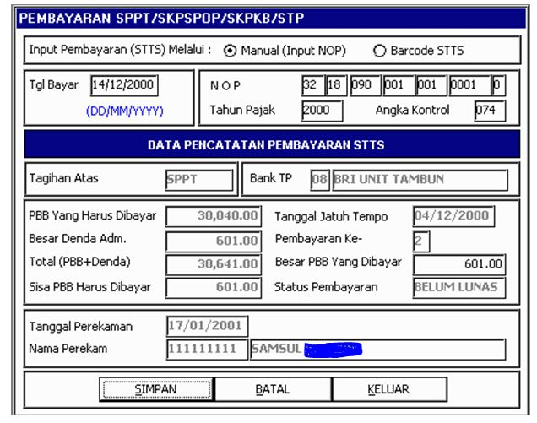

- Setelah melakukan perekaman selanjut SPPT pun bisa di cetak karena sudah melewati pendataan dan beberapa proses. Berkas diserahkan kepada petugas selanjutnya untuk mencetak SPPT

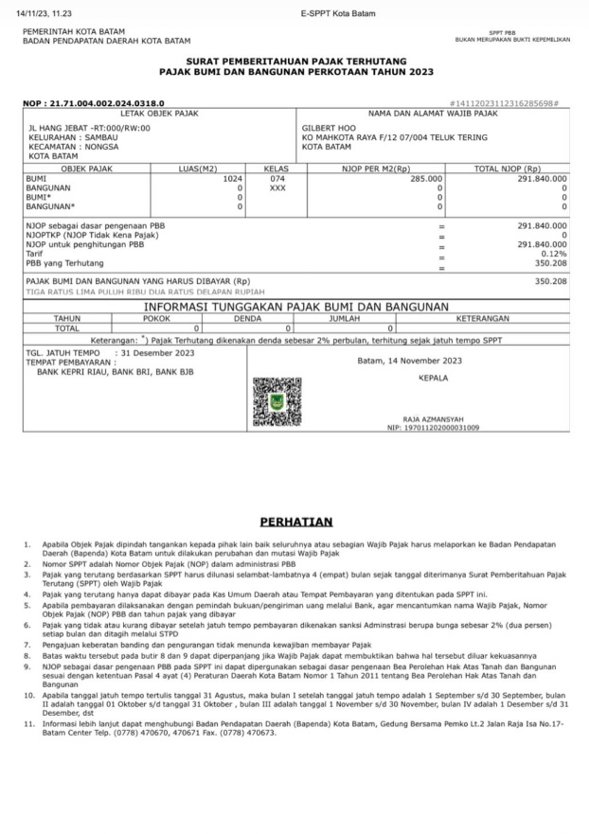

- Setelah SPPT dicetak selanjutnya diserahkan untuk ditandatangangi oleh Kepala Badan

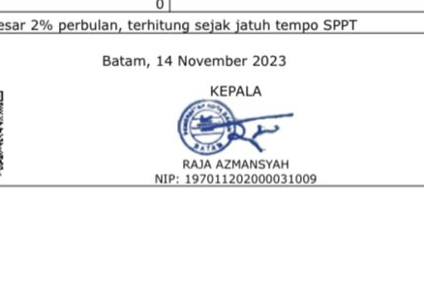
Melakukan konfirmasi kepada Wajib Pajak untuk pengambilan SPPT

- Ditahap selanjutnya setelah berkas diserahkan dari Kepala Badan petugas selanjutnya melakukan konfirmasi kepada Wajib Pajak untuk melakukan pengambilan SPPT di loket pelayanan dengan membawa bukti kertas permohonan dan menentukan waktu pengambilan kepada Wajib Pajak.
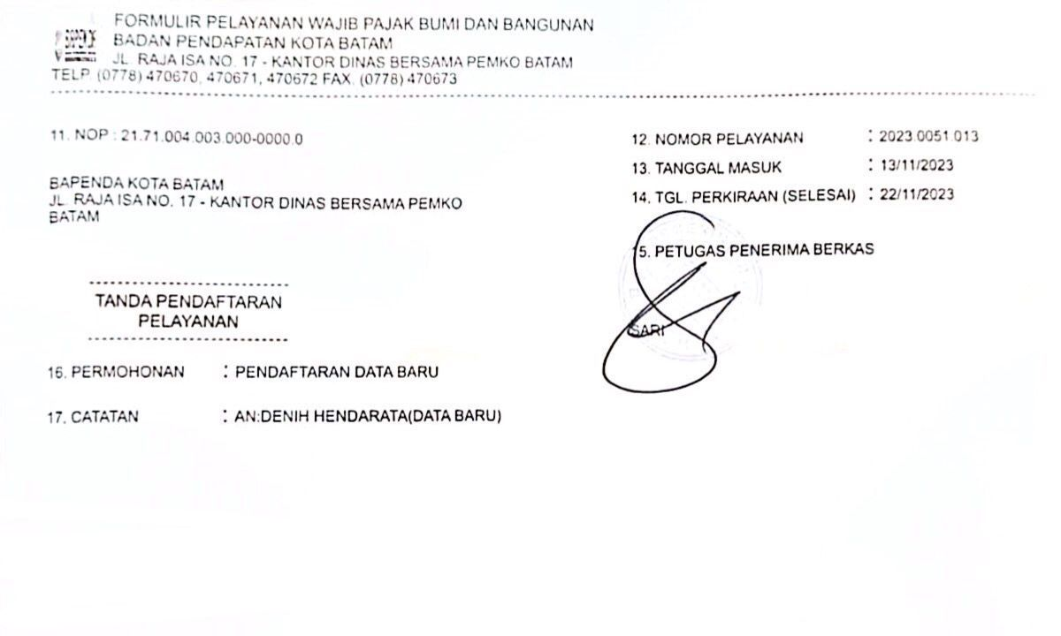

- Setelah melakukan konfirmasi kepada Wajib Pajak SPPT diserahkan ke loket pelayanan agar memudahkan jika Wajib Pajak datang untuk pengambilan.
- Setelah Wajib Pajak melakukan pengambilan petugas akan meminta kertas bukti permohonan untuk diperiksa dan mengkorfimasi kepada petugas pencatatan bahwa berkas selesai.

Pencatatan Arsip Setelah Berkas Diambil

- Setelah SPPT diterima oleh Wajib Pajak selanjutnya berkas akan diarsip oleh petugas. Sebelum disimpan berkas akan dicatat di ms excel, adapun bagian yang harus di catat untuk memudahkan petugas untuk mencari berkas jika diperlukan:
- Nama wajib pajak
- Nomor telepon
- Tanggal berkas masuk
- Tanggal perkiraan berkas selesai
- Tanggal berkas selesai
- Tanggal berkas di arsip

- Selanjutnya berkas akan disimpan ditempat penyimpanan sesuai dengan tahun dan bulan berkas tersebut selesai dengan begitu berkas akan mudah ditemukan jika diperlukan.

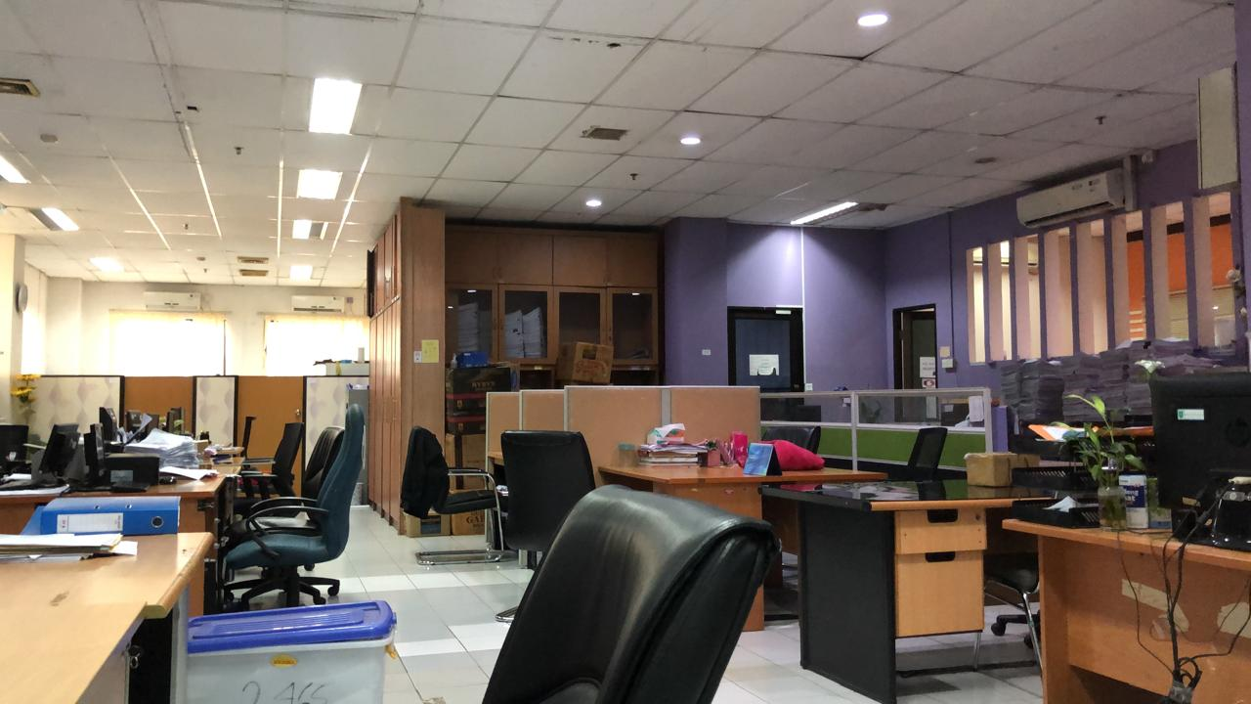

DAFTAR PUSTAKA

https://www.online-pajak.com/tentang-pajak/spop
https://proconsult.id/spop-adalah/
https://lifepal.co.id/media/nop-adalah/
https://ejournal.warunayama.org/index.php/musytarineraca/article/view/3181/2990
https://bapenda.batam.go.id/

